22 сентября 2017 г. в г.Тверь состоялся ежегодный областной конкурс юных инспекторов движения «Безопасное колесо – 2017». В конкурсе принимали участие 42 команды из разных городов и поселков области. От города Торжка участие принимал отряд ЮИД «Светофор» МБОУ «Гимназия №7». Это самый младший состав отряда, который существует в гимназии с 2014 года .
Наша гимназия первый раз принимала участие в этом конкурсе, ребята готовились к нему очень серьезно. Большую помощь оказал начальник ОГИБДД МО МВД России «Торжокский» майор полиции А.В. Беляков, главный врач станции Скорой помощи А.В. Рыжиков, учитель биологии МБОУ «Гимназия №7» А.С.Терехина, инспектору ГИБДД Смирновой О.Ю., которая рассказала о самом конкурсе, его этапах, настроила детей.
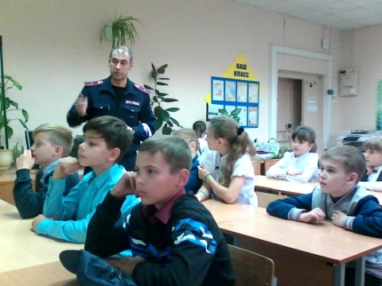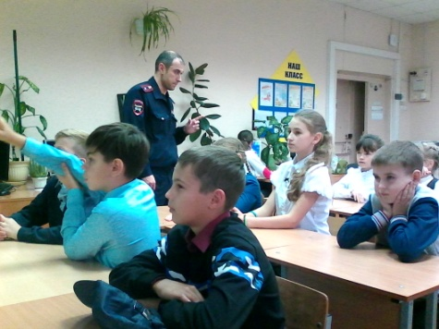
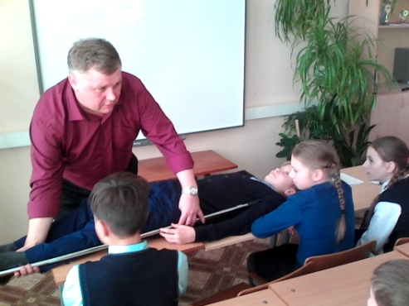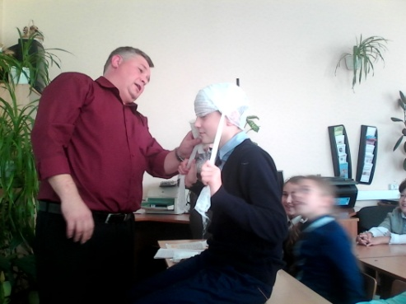
Конкурс состоял из нескольких станций: «Знатоки правил дорожного движения», «Знание основ оказания первой помощи», «Автогородок», «Фигурное вождение велосипеда», «Основы безопасности жизнедеятельности», а так же творческий конкурс «Вместе – за безопасность дорожного движения».
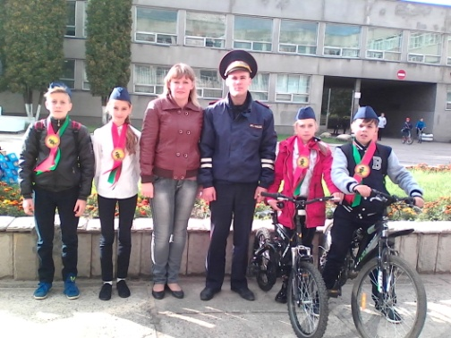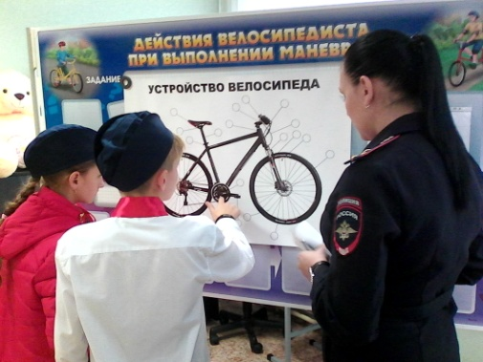
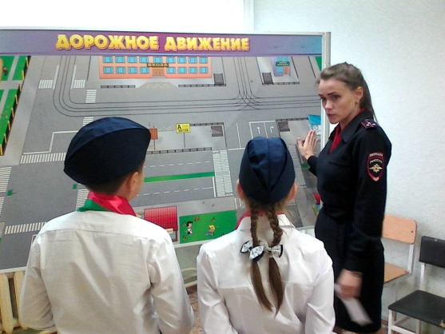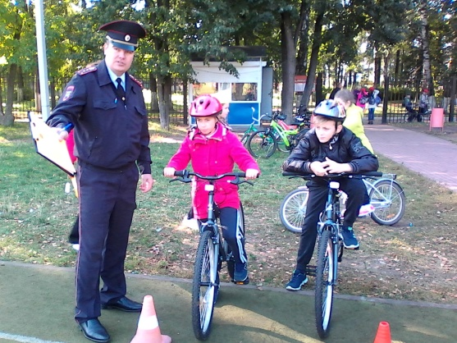
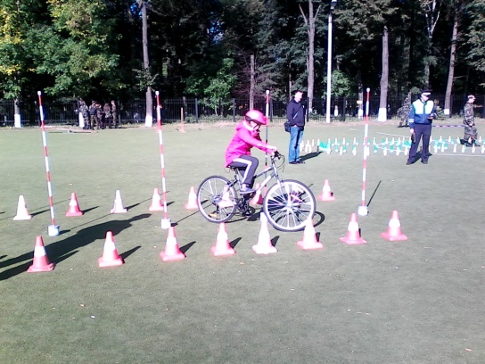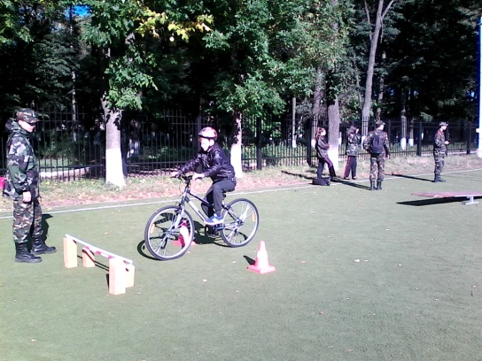
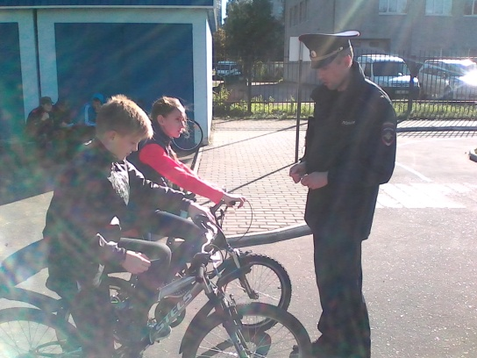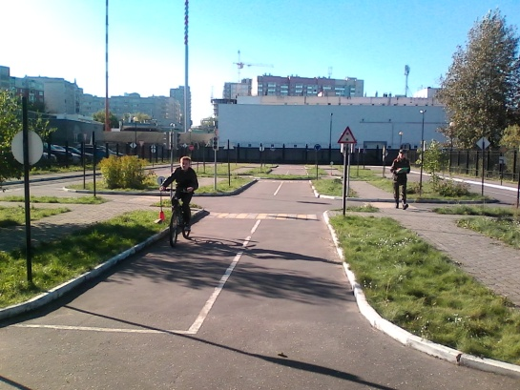
На всех этапах ребята показали хорошие знания по основам безопасного поведения на дорогах, оказания первой доврачебной помощи, знаний Правил дорожного движения. Особенно им понравились этапы «Автогородок» и «Фигурное вождение велосипеда». Ребята продемонстрировали умение фигурного вождения велосипеда на специально оборудованной препятствиями площадке, а так же на площадке с наличием дорожных знаков, дорожной разметки, светофорных объектов и т.д.
В целом, ребята остались довольны своим выступлением. Так же они познакомились с участниками из других школ области, приобрели новые знания и умения, поставили себе новые цели и задачи.

